Prénom : ……………………………………………………………………………………………………………………………………………………………………
Reconnaître des conifères 8
Nadelbäume erkennen

 | l’épicéa  die Fichte | le pin  der Kiefer | le mélèze  die Lärche | le sapin  die Tanne
Arbre
Aiguilles Nadeln
Cônes Zapfen

Source des images :
l’épicéa : https://fr.wikipedia.org/wiki/Picea le pin : https://fr.wikipedia.org/wiki/Pin_sylvestre
le mélèze : https://www.couleursbois.com/techniques/les-bois/1762-meleze-d-europe
le sapin : https://fr.wikipedia.org/wiki/Sapin_noble

Découpe les images et colle-les au bon endroit dans le tableau :
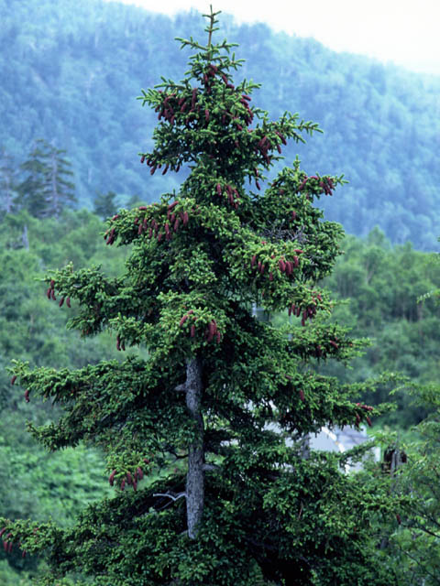 | 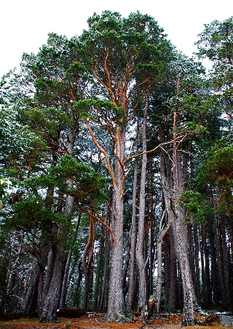 | 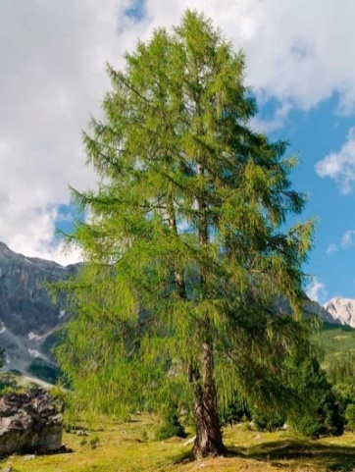 | 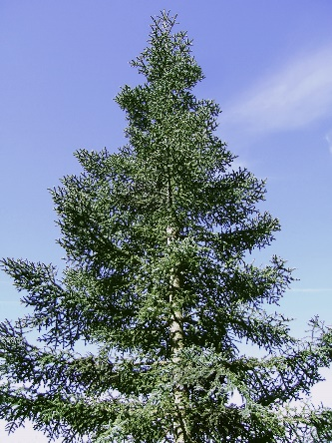
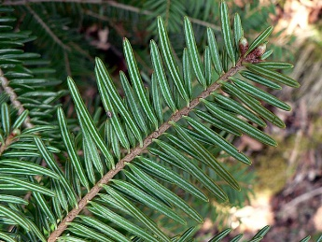 | 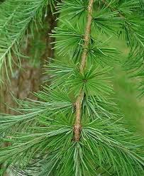 | 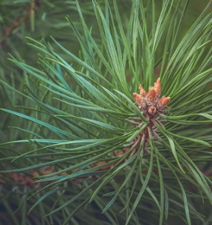 | 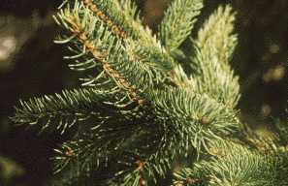
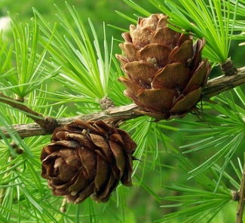 | 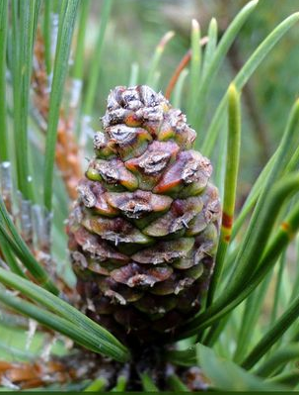 | 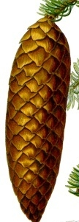 | 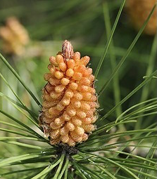

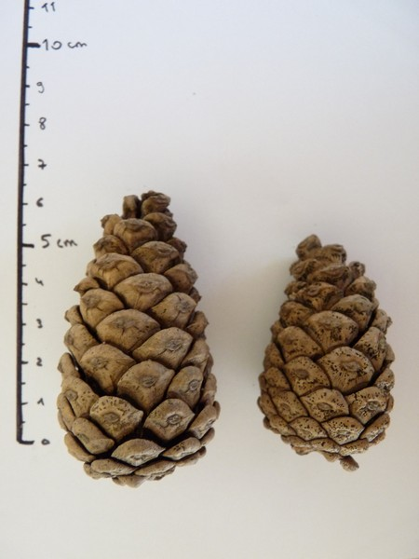 pin
Source de l’image : https://www.unilim.fr/parcours-biodiversite/activites/reconnaissance-delements-des-plantes/reconnaissance-des-cones/

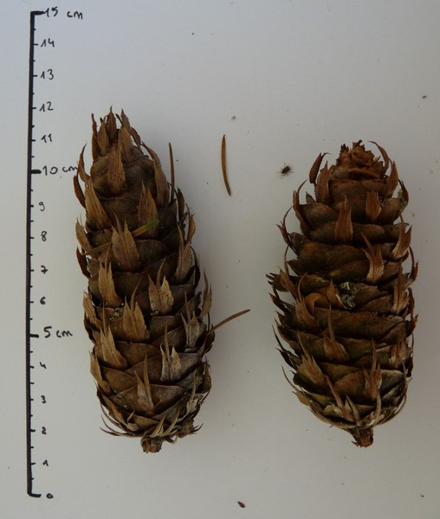 sapin
Source de l’image : https://www.unilim.fr/parcours-biodiversite/activites/reconnaissance-delements-des-plantes/reconnaissance-des-cones/

